# Instalacja środowiska Arduino IDE

1. Wchodzimy na stronę: <https://www.arduino.cc/en/Main/software>

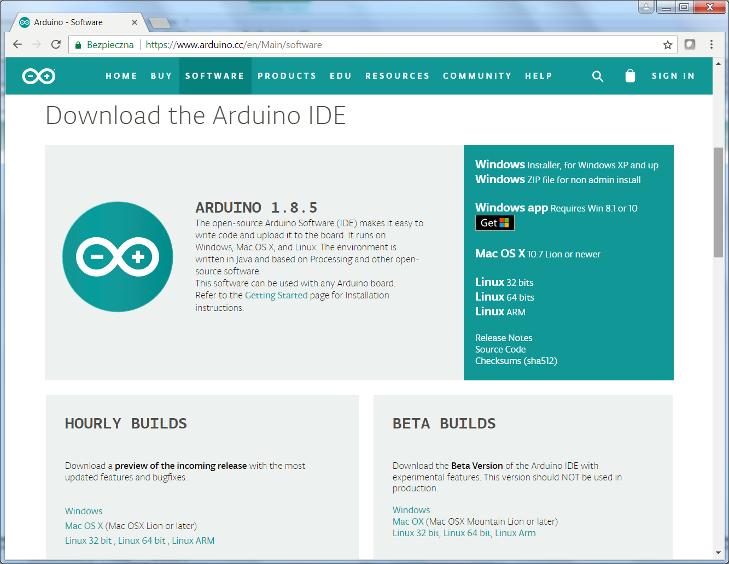

2. Ściągamy paczkę z archiwum *.ZIP bądź plik instalacyjny i rozpakowujemy/instalujemy

- Możliwa instalacja wersji przenośnej PORTABLE (zalecana opcja),

- Możliwa jest również instalacja wersji standardowej (integrującej się z systemem operacyjnym – wymagane uprawnienia administratora).

# Dodawanie obsługi ESP8266 do środowiska Arduino IDE

1. Uruchamiamy Arduino IDE poprzez plik arduino.exe

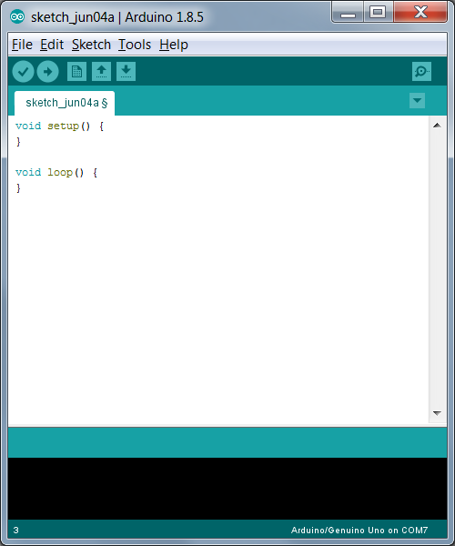

1. Przechodzimy do zakładki File > Preferences

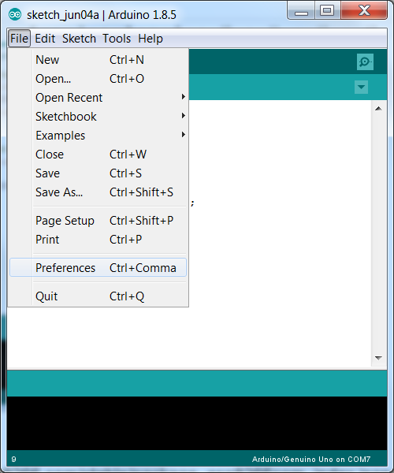

1. W polu „Additional Boards Manager URLs” wpisujemy link: <http://arduino.esp8266.com/stable/package_esp8266com_index.json>, a następnie zamykamy okno Preferences poprzez kliknięcie “OK”

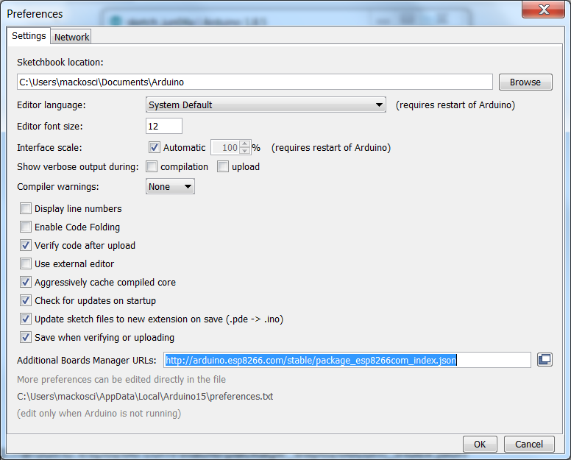

1. Przechodzimy od zakładki „Tools” > „Board” i klikamy „Board Manager...”

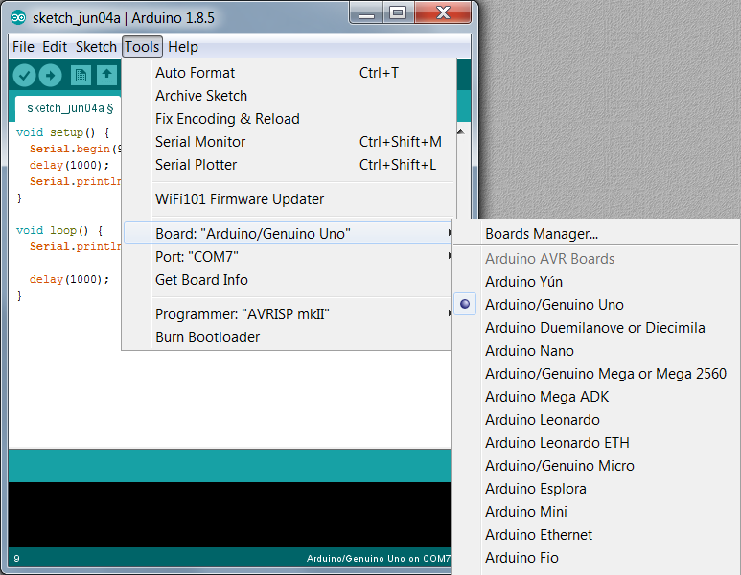

1. Przewijamy listę na sam dół i klikamy ostatni element na liście – „esp8266 by ESP8266 Community” i klikamy przycisk „Install” w prawym, dolnym rogu ekranu

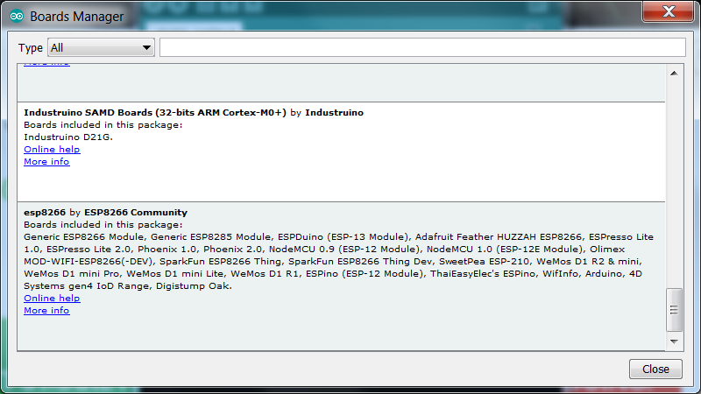

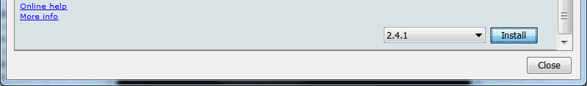

1. Czekamy aż pobieranie/instalacja się zakończą (około 5 minut).

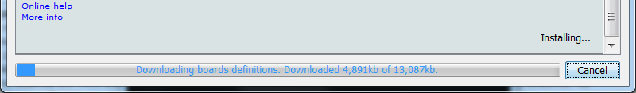

1. W zakładce „Tools” > „Board” wybieramy opcję **„NodeMCU 1.0”**

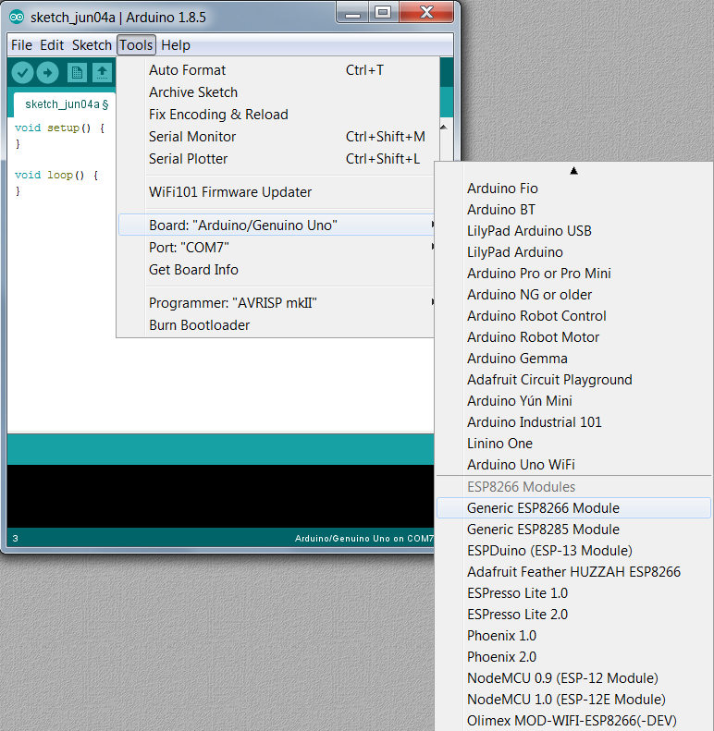

# Dodanie biblioteki do obsługi pilota

Są na to trzy sposoby. Proponowany sposób numer 1. ☺

**Ściągnięcie automatyczne biblioteki poprzez Arduino IDE v1.8+**

- Kliknij w górnego menu: "Sketch" -> "Include Library" -> "Manage Libraries..."

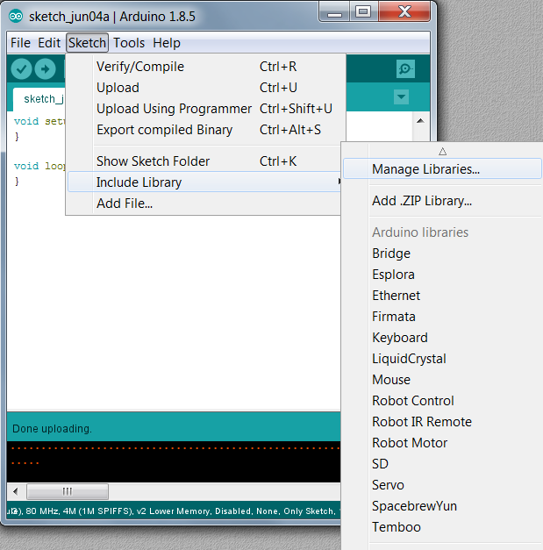

- Wpisz IRremoteESP8266 w pole wyszukiwania “Filter your search…”, w prawym, górnym rogu okna.

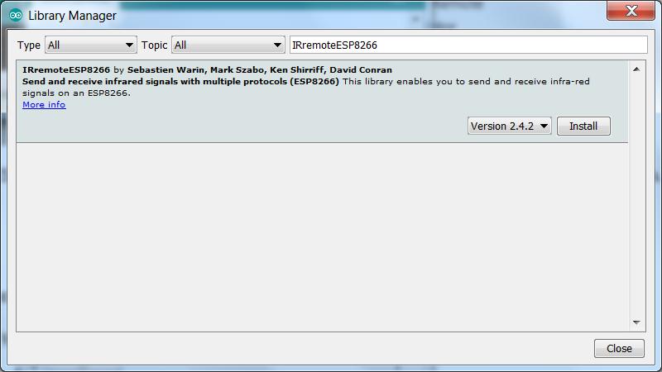

- Kliknij na wynik wyszukania. Zaznacz najnowszą wersję biblioteki i kliknij „Install”

**Manualne dodanie biblioteki**

Click on "Clone or Download" button, then "Download ZIP" on the page.

Extract the contents of the downloaded zip file.

Rename the extracted folder to "IRremoteESP8266".

Move this folder to your libraries directory.

(under windows: C:\Users\YOURNAME\Documents\Arduino\libraries\)

Restart your Arduino IDE.

Check out the examples.

**Skonowanie biblioteki z repozytorium GIT (zaawansowane)**

cd ~/Arduino/libraries

git clone https://github.com/markszabo/IRremoteESP8266.git

To Update to the latest version of the library

cd ~/Arduino/libraries/IRremoteESP8266 && git pull